08bs evMv`x ইউনিয়ন পরিষদ এর সংক্ষিপ্ত ইতিহাস
মানচিত্র  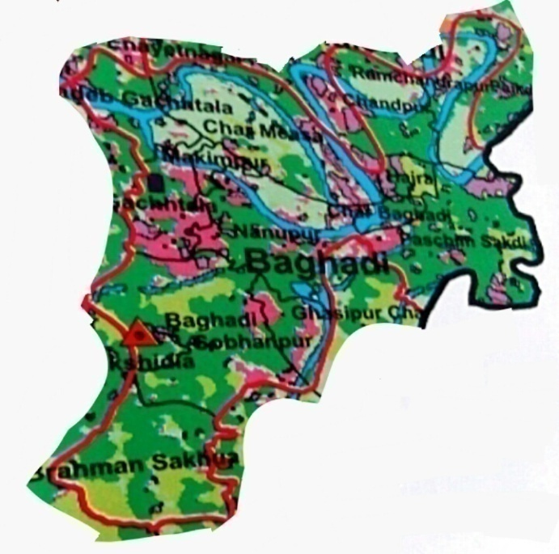  ুুু | ভৌগলিক অবস্থান  ১.৬/ ইউনিয়ন পরিষদ এর সংক্ষিপ্ত ইতিহাসঃ ইউনিয়ন পরিষদের সংক্ষিপ্ত ইতিহাসঃ  উত্তরে- চাঁদপুর পৌরসভা, দক্ষিনে- ফরিদগঞ্জ বালিথুবা ইউনিয়ন,  পূর্বে- মৈশাদী ইউনিয়ন, পশ্চিম-বালিয়া ইউনিয়ন।  ঐতিহ্যগত বিবরণী  ৮নং বাগাদী ইউনিয়ন চাঁদপর জেলার আদর্শ সদর উপজেলা অবস্থিত । আয়তনের দিক থেকে এটি এ উপজেলা একটি বড় ইউনিয়নে সুন্দর মনোরম পরিবেশে মানুষ বসবাস করে। এই ইউনিয়ন পাশ দিয়ে গেছে ডাকাতিয়া নদী। তাছাড়া এই ইউনিয়নে বেশির ভাগ মানুষ কৃষিজীবী অন্যান্য পেশার মানুষের বসবাস রয়েছে। ৮নং বাগাদী ইউনিয়নে একটি বাজার রয়েছে যেটি সাহেব বাজার নামে পরিচিত। এখানে যোগাযোগের জন্য সড়ক ও নৌ পথের সুবিধা রয়েছে।  দর্শনীয় স্থানের মধ্যে রয়েছে ঐতিহ্য গত ভাবে দুইটি দরবার শরীফ একটি হল বাগাদী দরবার শরীফ এটি বাগাদী গ্রামে অবস্থিত অন্যটি হল গাছতলা দরবার শরীফ এটি ইসলামপুর গাছতলা গ্রামে অবস্থিত। এছাড়া দর্শনীয় স্থানের মধ্যে রয়েছে সুইজ গেইট এর মাধ্যমে গ্রীুষ্মমৌসুমে নদী থেকে পানি খালে আসে ফলে কৃষিকাজের জন্য ক্ষেতে পানি দেওয়া সহজ হয় যার কারনে এখানে কৃষি উৎপাদন অনেক বেশী হয়। চাঁদপুর জেলা একমাত্র বাগাদী ইউনিয়নে আছে মেরিন একাডেমী । এখানে অনেক ছাত্রছাত্রী অধ্যয়ন করছে।

ইউনিয়ন পরিষদের প্রাক্তন চেয়ারম্যানগণ
০৮ নং বাগাদী ইউপি এর পূর্ববর্তী চেয়ারম্যান গনের নামের তালিকাঃ
ক্রঃ নং | নাম | পদবী | কার্যকাল
০১ | জনাব মাওলানা মোহাম্মদ ছেলামত উল্যা খান | প্রেসিডেন্ট | ০১-০১-১৯১৪ থেকে ৩১-১২-১৯৪৪ ইং
০২ | জনাব আঃ করিম চৌধুরী | প্রেসিডেন্ট | ০১-০১-১৯৪৫ থেকে ৩১-১২-১৯৬১ ইং
০৩ | জনাব মাওঃ মোঃ ছায়েদ উল্যা খান | প্রেসিডেন্ট | ০১-০১-১৯৬২ থেকে ৩১-১২-১৯৭৩ ইং
০৪ | জনাব মাও আঃ মতিন মিয়াজী | চেয়ারম্যান | ১৯৭৩ থেকে ১৯৭৭
০৫ | জনাব মোঃ আবিদুর রেজা চৌধুরী | চেয়ারম্যান | ১৯৭৭ থেকে ১৯৮২
০৬ | জনাব মোঃ আঃ গফুর পাঠান | চেয়ারম্যান | ১৯৮২ থেকে ১৯৮৭
০৭ | জনাব কমান্ডার হারুন অর রশিদ | চেয়ারম্যান | ১৯৮৭ থেকে ১৯৯২
০৮ | জনাব মোঃ বেলায়েত হোসেন গাজী | চেয়ারম্যান | ১৯৯২ থেকে ১৯৯৭
০৯ | জনাব মোঃ বেলায়েত হোসেন গাজী | চেয়ারম্যান | ১৯৯৭ থেকে ২০০২
১০ | জনাব মোহাম্মদ আলী পাঠান | চেয়ারম্যান | ২০০২ থেকে ২০১১
১১ | জনাব মোহাম্মদ আলী পাঠান | চেয়ারম্যান | ২০০১ থেকে ২০১৬
১২ | জনাব মোঃ বেলায়েত হোসেন গাজী | চেয়ারম্যান | ২০১৬ থেকে

08bs evMv`x ইউনিয়ন পরিষদ এর মৌলিক তথ্য
ক্রম
 | আয়তন | আয়তনঃ ১৫.২৩ র্বগ কিলোমিটার
 | গ্রাম সংখ্যা | গ্রাম সংখ্যাঃ ১৫ টি ১/ রামচন্দ্রপুর(মমিনপূর),০২/ চাঁদপুর মৌজা,০৩/হাজরা ০৪/ পশ্চিম সকদী, ০৫/ ঘাসিপূর,০৬/ নিজ গাছতলা, ০৭/ ইসলামপূর গাছতলা,০৮/ মকিমপুুর,০৯/ চরমেশা,১০/নানুপুর,১১/ছোবহানপুর,১২/ বাগাদী,১৩/দক্ষিন বাগাদী,১৪/ পক্ষিদীয়া,১৫/ ব্রাম্মন সাখুয়া।
 | খানা সংখ্যা | খানার সংখ্যাঃ ৬৭৪০টি  মোট জনসংখ্যাঃ ৩২১৬৩জন  দুর্যোগ ও ঝুকি যদি থাকে ঃ ০৫ নং ওর্য়াড এর চরমেশা গ্রাম নদী ভাঙ্গন।
4 | মোট জনসংখ্যা | মোট জনসংখ্যাঃ ৩২১৬৩জন
5 | নারী | নারীঃ ১৬৭৪৬ জন
6 | পুরুষ | পুরুষঃ ১৫৪১৭ জন ,
7 | অতি দরিদ্র পরিবার সংখ্যা
8 | শিক্ষার হার | 65%
9 | BDwbqb ¯^v¯’ †K›`ª | 01wU
10 | KwgDwbwU wK¬wbK | 03vU
11 | gva¨wgK we`¨vjq | 04wU
12 | miKvix cÖv_wgK we`¨vjq | 12 wU
13 | gv`ªvmv | 03wU
14 | gmwR` | 42 wU=(1bs-06wU, 02bs-051 wU,03bs-06wU,04bs-04wU, 05bs-03wU,06bs-04wU,07bs-05wU,08bs-04wU, 09bs-05wU|)
15 | gw›`i | 04wU
16 | C`Mvn | 16wU
17 | GwZg Lvbv | 07wU
18 | BU fvUv | 04wU
19 | ‡gwib GKv‡Wgx | 01wU
20 | nvmcvZvj | 01wU
21 | gvRvi kixd | 02wU
22 | myBP †MBU | 01wU
23 | evjyi wdU | 04wU
24 | cv_i µvmvi | 01wU
25 | ¯^-wgj | 03wU

